ДЕПАРТАМЕНТ ОБРАЗОВАНИЯ И НАУКИ ТЮМЕНСКОЙ ОБЛАСТИ
ГОСУДАРСТВЕННОЕ АВТОНОМНОЕ ПРОФЕССИОНАЛЬНОЕ ОБРАЗОВАТЕЛЬНОЕ УЧРЕЖДЕНИЕ
ТЮМЕНСКОЙ ОБЛАСТИ
«КОЛЛЕДЖ ЦИФРОВЫХ И ПЕДАГОГИЧЕСКИХ ТЕХНОЛОГИЙ»

Курсовая работа
по специальности 09.02.07 Информационные системы и программирование
МДК 01.01 Разработка программных модулей

Разработка информационной системы для работы кассира в кинотеатре

Выполнил:
студент Поджаров Юрий Александрович
(подпись)
Работа защищена  « » _ 20 г.  с оценкой « » | Руководитель Гуляев Иван Павлович  (подпись)

Тюмень, 2023

Содержание

Введение 3
Глава 1. Теоретическая часть. 4
1.1. Кинотеатры. История развития. 4
1.1.1. Первые коммерческие показы. 4
1.1.2. Первые кинотеатры. 4
1.1.2. Современный подход к походу в кино. 5
1.1.2. Подводя итоги. 5
1.2. Кассовые аппараты. История развития. 5
1.2.1. Подводя итоги. 8
1.3. Языки программирования. История развития. 8
3.1.1. Язык программирования C 13
3.1.2. Язык программирования C++. 13
3.1.3. Язык программирования C#. 15
1.4. Среда разработки 16
Глава 2. Практическая часть. моделирование информационной системы. 18
2.1. Выбор платформы реализации. 18
2.2. Интерфейс. 18
1.3.1. Реализация интерфейса. 19
2.3. Работа с базой данных. 20
2.4. Навигация окон. 21
2.5. Разделение по ролям. 22
Заключение 23
Список литературы 24

Введение

Актуальность темы курсовой работы обусловлена постоянным увеличением количества посетителей кинотеатров и устаревшим программным обеспечением, которое не отличается высокой производительностью.
Программное обеспечение, используемое в настоящее время, может достаточно долго обрабатывать изменения в базе данные, может долго загружаться при переходе на другую страницу интерфейса, для внесения изменений в данные программного обеспечения, будь то редактирование афиши кинотеатра или учет пищевой и сувенирной продукции – все это требует специальных знаний, иногда, специального образования.
Целью курсовой работы является разработка программного обеспечения:
- Способного быстро обрабатывать запросы к базе данных;
- Имеющее минимальные задержки при работе с интерфейсом;
- Легкое в обслуживании;
- Имеющее интуитивно понятный интерфейс.
Для выполнения этой цели были поставлены следующие задачи:
- Изучить особенности процесса работы кассира кинотеатра;
- Изучить особенности кассовых аппаратов и их ПО;
- Изучить работу базы данный;
- Научиться работать с классами ООП и визуальными формами;
- Разработать модель работы кассира кинотеатра;
- Выбрать среду, язык и технологию разработки;
- Изучить необходимую информацию касательно технологии разработки;
- Совместить полученные знания и создать готовый продукт.

Глава 1. Теоретическая часть.

1.1. Кинотеатры. История развития.

1.1.1. Первые коммерческие показы.
В первое время кино воспринималось как аттракцион и привлекало внимание публики. Даже до изобретения братьев Люмьер уже существовали залы с «кинетоскопом» Эдисона. 14 апреля 1894 года был открыт «Кинетоскоп Парлор» — зал, в который выстраивались очереди. Десяти «кинетоскопов» было недостаточно, потому что за движущимся изображением мог наблюдать только один зритель.
Но от восприятия кино как аттракциона до формирования кинематографа как искусства прошло много времени. В конце XIX и начале XX века полуярмарочное развлечение организовывалось в основном в цирках или становилось частью шоу. Именно в этот период можно было не задумываться о комфорте и сюжете картин: зрителям было достаточно удивления, вызванного техническим чудом.

1.1.2. Первые кинотеатры.
Первое специальное помещение для показа кинофильмов было открыто в 1905 году Гарри Дейвисом и Джоном П. Хэррисом в Питтсбурге. Они переделали пустовавшее помещение магазина под кинотеатр и брали за вход пять центов (так называемый «никель»). За три года после этого в США были открыты уже пять тысяч таких кинотеатров-никельодеонов.
Но на одном технологическом чуде далеко не уедешь, а публика хочет, чтобы ее все время удивляли. Смотреть простые короткие фильмы можно в любых условиях.
Но с усложнением содержания картин и их длительности было необходимо создавать и условия для просмотров. Так на смену аскетичным никельодеонам начали приходить большие «дворцы» с премиальным оформлением.

1.1.2. Современный подход к походу в кино.
Привлечь зрителя в кинотеатр сейчас намного труднее, чем раньше. Высокая конкуренция и то, что зрителей все труднее привлечь в зал, приводит к постоянной «гонке вооружений», идущей между кинотеатрами. Пиарщики, реклама, премьеры и мероприятия со звездами, удобные кресла и, конечно, качественное изображение, и звук — это необходимый минимум. Иногда людей удается привлечь интересной концепцией: все больше открывается залов не для массового просмотра — с диванчиками, ресторанным обслуживанием и прочими приятными бонусами. Все чаще возвращаются к старым добрым форматам типа автокинотеатров (Drive-in) или сеансов под открытым небом.
Сейчас редко можно встретить кинотеатр с одним залом. Зачем показывать один фильм, если можно показать сразу несколько? Такие комплексы с числом залов до 12 называются мультиплексами, а с более чем 12 залами — мегаплексами.
Кинотеатры не так много зарабатывают на продаже билетов, как хотели бы. Именно поэтому «соль и сахар» в виде попкорна и сладкой газировки всегда продаются с огромной наценкой. Именно бары приносят большую часть дохода кинотеатрам.

1.1.2. Подводя итоги.
Подытоживая вышеуказанную информацию можно сделать вывод о том, что кинотеатры обладают зачастую несколькими большими залами для проката кинофильмов одновременно, а так же, имеются бары с снеками и напитками, который приносят весомую часть дохода кинотеатрам.

1.2. Кассовые аппараты. История развития.
Кассовый аппарат был рожден 13 июля 1875 года в штате Массачусетс, когда на него был оформлен патент США. Владелец салуна Джеймс Ритти даже не мог и предположить, какую роль его изобретение будет спустя многие годы. Поначалу оно называлось “неподкупный кассир Ритти”, а уже позже кассовый аппарат.
Во время плавания в Европу через океан, Ритти забрел в машинное отделение, где увидел устройство, которое автоматически отсчитывало обороты двигателя. Он был ошеломлен этим зрелищем, подумав, что так можно фиксировать любую покупку покупателя, приехав домой, попросил помощи у брата, и вдвоем они сконструировали и построили первый кассовый аппарат. В основе конструкции был часовой циферблат, стрелки которого показывали доллары и центы, а на подставке были клавиши, чтобы набирать сумму для оплаты покупки.
Джеймс Ритти продолжал совершенствовать и выпускать кассовые аппараты долгие годы: появился индикатор, который позволял и продавцу и покупателю видеть стоимость покупки, а также нечто, которое фиксировало поступление денежных средств на бумажной ленте. Когда он решился продать свой бизнес и патент на свое изобретение, получил лишь 1000 долларов. В свою очередь новый владелец патента Джон Х. Паттерсон основал компанию по выпуску механических кассовых аппаратов, назвав ее National Cash Register Company (NCR). Он придумал выдвижной ящик для денег, при открывании которого звенел колокольчик. Чтобы был доступ к наличности, требовалось в обязательном порядке зафиксировать покупку.
В России кассовые аппараты появились в самом конце 19 века, когда был открыт первый крупнейший магазин европейского типа – это был магазин Мюра и Мэрилиза. Очень широко использовались контрольно-кассовые аппараты в советское время. Правда вплоть до 50-х годов использовались кассы западных фирм «HUGEN», «ZEKURA», «SWEDA», «NATIONAL». А первые истинно советские разработки стали появляться в сетях розничной торговли только в начале 60-х. Популярными моделями 70-80-х годов были машины серии КИМ, КП, ОКА-400, ИСКРА-302, которые наверняка остались в памяти у большинства наших соотечественников. В 1993 году издали закон, который обязывал иметь кассовую машину каждого субъекта предпринимательской деятельности, который стимулировал выпуск различного рода автономных контрольно-кассовых машин.
Механическое устройство кассового аппарата братьев Рикки (наиболее популярная схема во второй половине ХХ века), начиная с момента информатизации постепенно уступило место кассово-контрольным электронным терминалам. Совмещенные с устройствами для безналичного расчета (банковские пластиковые карты), в ХХІ веке они грозят полностью изменить нашу жизнь, обеспечив развитие уже иной, виртуальной торговли в розницу, в которой все меньше места остается меновым наличным деньгам, господствующим со времен вавилонских монет.
В восьмидесятых же появились и первые электронные кассовые аппараты. Наиболее популярной среди них была Искра-302А. Она была похожа на гигантский калькулятор и имела встроенную память на магнитных сердечниках. Такая касса часто использовалась в Сбербанке и на почте.
В наш век «умных вещей» кассовые аппараты стали настоящими маленькими компьютерами. Современная касса, отвечающая всем требованиям законодательства, состоит из следующих компонентов:
Современные онлайн-кассы для торговых точек обычно оснащаются встроенным модемом, обеспечивающим онлайн-передачу данных в ФНС, слотом для SIM-карты, влагозащищенной клавиатурой, Li-ion аккумулятором (на случай перебоев с электропитанием).
Есть и портативные кассы, предназначенные специально для курьеров. Они более легкие и компактные (иногда – весом до 300 грамм), могут в течение длительного времени работать автономно, оснащены интерфейсами передачи данных Bluetooth и Wi-Fi.
А вот современные многофункциональные POS-терминалы по внешнему виду больше напоминают классический десктоп, чем контрольно-кассовый аппарат. В любом POS-терминале можно безошибочно распознать знакомые компоненты – системный блок, монитор, клавиатуру, принтер. Однако в отличие от обычного ПК, терминал, конечно же, не используется для игр и веб-серфинга, а предназначен для применения в различных торговых точках.

1.2.1. Подводя итоги.
Главный пользователь подобных устройств – обычный кассир, который зачастую имеет очень смутное представление о том, как функционирует кассовый аппарат. Поэтому производители касс всегда уделяли большое внимание простоте их использования и придавали им сходство с узнаваемыми предметами. В разные времена дизайн кассового аппарата напоминал часы, печатную машинку, настольный калькулятор и т.д. И чем сложнее становилась «начинка» кассовой техники, тем важнее было сделать аппарат более дружелюбным и надежным. И какую бы форму ни принимало устройство, его главная функция остается неизменной – помогать человеку вести контрольный учет денежных операций. Ведь кассовые чеки — это единственная составляющая бизнеса, суть которой не изменилась за последние сто лет.

1.3. Информационные системы.
Информационная система (ИС) представляет собой систему, которая предназначена для поиска, хранения и обработки информации, и соответствующие ей организационные ресурсы (человеческие, технические, финансовые и пр.), обеспечивающие и распространяющие информацию.
Информационные системы предназначены для своевременного обеспечения определенной категории людей определенной информацией, т.е. для удовлетворения конкретных информационных потребностей в определенной предметной области, при чем результатом работы информационной системы является информационная продукция, к которой относятся документы, массивы информации, базы данных и информационные услуги.
В широком понимании информационной системы подразумевается, что ее основными компонентами являются данные, техническое обеспечение и программное, кроме того, организационные мероприятия и персонал.
Федеральным законом РФ «Об информации, информационных технологиях и о защите информации» трактуется понятие об информационной системе, подразумевая совокупность информации, которая содержится в базах данных, и информационных технологий и технических средств, которые обеспечивают ее обработку.
Российские ученые в области информатики также дают определение понятию информационной системы. Наиболее полное определение дается М.Р. Когаловским, который считает, что в понятие ИС кроме данных, программного и аппаратного обеспечений и людских ресурсов необходимо включить коммуникационное оборудование, лингвистические средства и информационные ресурсы, и все это в совокупности образует систему, которая будет обеспечивать «поддержку динамической информационной модели некоторой части реального мира для удовлетворения информационных потребностей пользователей».
В узком понимании в состав информационной системы включают данные, программы и аппаратное обеспечение. Интегрируя эти компоненты можно выполнить автоматизацию процессов управления информацией и целенаправленной деятельностью конечных пользователей, которая направлена на получение, модификацию и хранение информации. Так, российский стандарт ГОСТ РВ 51987 под информационной системой подразумевает автоматизированную систему, результатом работы которой является представление информации на выходе системы для дальнейшего использования. В ГОСТ Р 53622-2009 используется термин информационно-вычислительной системы, чтобы обозначить совокупность данных (или БД), СУБД и прикладных программ, работающих на вычислительных средствах как одно целое для решения конкретных задач.
В работе любой организации информационную систему рассматривают как программное обеспечение, которое реализует стратегию деятельности организации. При этом хорошей практикой может стать создание и развертывание единой корпоративной ИС, которая удовлетворяет информационным потребностям всех сотрудников и структурных подразделений организации. С практической же точки зрения создание подобной всеобъемлющей информационной системы достаточно затруднено, если не сказать невозможно, в связи с чем на предприятиях обычно используется несколько разных систем, которые решают конкретные задачи: управление производством, финансово-хозяйственную деятельность, электронный документооборот и т.д. Некоторые задачи могут обрабатываться одновременно несколькими ИС, а некоторые вообще не являются автоматизированными. Подобная ситуация называется лоскутной автоматизацией и является типичной для большого количества предприятий.

1.3.1. Классификации информационных систем.
Различают несколько видов классификаций ИС:
- Классификация по архитектуре.
По степени распределения выделяют:
- настольные (локальные) ИС, в которых все компоненты (БД, СУБД, клиентские приложения) содержатся на 1 компьютере;
- распределенные ИС - компоненты распределяются по нескольким компьютерам.
Распределенные ИС подразделяют на:
- файл-серверные ИС (с архитектурой «файл-сервер»);
- клиент-серверные ИС (с архитектурой «клиент-сервер»).
- В файл-серверных ИС базы данных находятся на файловом сервере, а рабочие станции содержат СУБД и клиентские приложения.
- В клиент-серверных ИС базы данных и СУБД находятся на сервере, а рабочие станции содержат лишь клиентские приложения.
Клиент-серверные ИС подразделяют на двухзвенные и многозвенные:
- В двухзвенных ИС имеется всего 2 типа звеньев: сервер базы данных, где содержатся сама база данных и СУБД, и рабочие станции, содержащие клиентские приложения, которые взаимодействуют с СУБД напрямую.
- В многозвенных ИС добавлены промежуточные звенья: серверы приложений. Пользовательские клиентские приложения не могут обращаться к СУБД напрямую, они делают это через промежуточные звенья. Типичным примером использования трехзвенной архитектуры являются современные веб-приложения, которые используют базы данных. В подобных приложениях кроме звена СУБД и клиентского звена, которое выполняется в веб-браузере, имеется как минимум 1 промежуточное звено — веб-сервер с соответствующим программным обеспечением.
- Классификация по степени автоматизации.
По степени автоматизации ИС подразделяют на:
- автоматизированные – ИС с неполной автоматизацией (т.е. необходимо постоянное вмешательство персонала);
- автоматические – ИС с полной автоматизацией, т.е. во вмешательстве персонала нет необходимости или она носит эпизодический характер.
«Ручных» информационных систем, т.е. без использования компьютера не существует, так как обязательно наличие в составе ИС аппаратно-программных средств. В результате чего понятия автоматизированной информационной системы, компьютерной информационной системы и просто информационной системы стали синонимами.
- Классификация по характеру обработки данных.
По характеру обработки данных ИС делятся на:
- информационно-справочные (информационно-поисковые), которые не имеют сложных алгоритмов обработки данных, а их целью являются поиск и выдача информации в удобном виде;
- информационные системы обработки данных (решающие ИС), в которых данные обрабатываются согласно сложным алгоритмам. К такого рода системам относятся автоматизированные системы управления и системы поддержки принятия решений.
- Классификация по сфере применения.
Так как ИС создаются с целью удовлетворения информационных потребностей в рамках конкретной предметной области, то каждой предметной области (сфере применения) соответствует свой тип информационных систем.
Количество предметных областей достаточно велико, приведем примеры типов ИС для некоторых областей:
- экономическая ИС — выполняет функции управления на предприятии;
- медицинская ИС — используется в лечебном или лечебно-профилактическом учреждении;
- географическая ИС — обеспечивает сбор, хранение, обработку, доступ, отображение и распространение пространственно-координированных данных (пространственных данных).
- Классификация по охвату выполняемых задач (масштабу).
К данному типу ИС относят:
- персональную ИС, предназначенную для решения определенного круга задач 1 человека;
- групповую ИС, ориентированную на коллективное использование информации членами рабочей группы или коллектива;
- корпоративную ИС, автоматизирующую все бизнес-процессы целого предприятия (организации) или их значительную часть с целью достижения их полной информационной согласованности, безизбыточности и прозрачности. Подобные системы называются информационными системами предприятия или системами комплексной автоматизации предприятия.

1.3.2. Выбор классификации информационной системы.
Так как данная информационная система является прототипом была выбрана автоматизированная групповая информационно-справочная двухзвенная клиент-серверная настольная архитектура. Для презентации работоспособности и функциональности этого будет более чем достаточно.

1.4. Языки программирования. История развития.
Программирование появилось задолго до 50-х годов XX века. Первые идеи высказал ещё Чарльз Бэббидж (1792-1871), которого по праву считают отцом компьютера. Он не знал о транзисторах, микросхемах и мониторах, но достаточно точно описал основные принципы, на которых будут строится все вычислительные машины. Развила идею графиня Ада Лавлейс (1815-1852). Её место в истории до сих вызывает немало споров, но одно абсолютно точно – именно Ада фактически стала первым известным программистом. Благодаря её трудам стало понятно, что путь к эффективному использованию машин – алгоритмы, описанные в коде.
Но программирование не могло развиваться в отрыве от компьютеров. Без них это просто игры разума, абстракция, вне зависимости от качества идей. Поэтому вплоть до 1950-х языки программирования представляли из себя набор машинных инструкций, часто узкоспециализированные и вымирающие вместе с целевым устройством.
Сегодня вам не надо ничего знать об архитектуре компьютера, для большинства программистов вообще важен только язык, всё остальное – вторично. В 1950-х всё было иначе – приходилось работать с элементарными машинными кодами, а это практически всё равно что программировать при помощи паяльника.
Ещё одной проблемой было то, что за разработку языков отвечали люди, непосредственно связанные с созданием компьютеров – в первую очередь инженеры и лишь вынужденно программисты. Потому они и представляли язык в виде последовательности номеров операций и ячеек памяти.
Грубо говоря, это выглядело так:
01 x y – добавление содержимого ячейки памяти y к ячейке x;
02 x y – аналогичная процедура с вычитанием.
В итоге код программы превращался в бесконечную череду цифр:
01 10 15 02 11 29 01 10 11…
Сегодня такой код вам покажется ужасом, но в начале 1950-х был нормой. Программистам приходилось долго учиться машинным командам, потом внимательно писать код, а после завершения ещё несколько раз его перепроверять – риск ошибки был велик. Проблемы возникла, когда развитие машин стало тормозиться нехваткой кадров для написания программ. Требовалось срочное решение.
Решение лежало на поверхности: необходимо перевести цифровые обозначения операций в буквы. То есть вместо «01 10 15» использовать «ADD 10 15». Это требовало дополнительного перевода символов в машинную команду, но, учитывая проблему, жертва была минимальна.
Решение оказалось настолько очевидным, что доподлинно неизвестно, кто первым изобрёл язык Ассемблера. Вероятнее всего, он появился одновременно сразу в нескольких местах. За название и популяризацию ответственными принято считать авторов книги «The preparation of programs for a digital computer» Уилкса, Уилера и Гилла.
Нетрудно догадаться, что название Ассемблер происходит от английского слова assemble – собирать, монтировать, что вполне точно описывает процесс. Позднее символы стали касаться не только простейших операций, но и адресации, что значительно упростило читаемость кода. Сейчас это кажется элементарным решением, но тогда реализация была сложным процессом, требующим созданий таблиц соответствия, присвоения обозначения каждой ячейке памяти. Это привело к трём фундаментальным вещам:
- Появлению понятия символьная переменная или просто переменная;
- Созданию таблиц, с помощью которых вы могли найти соответствие символов, операций и ячеек памяти;
- Пониманию, что программирование может стать искусством.

Это стало катализатором языкового прорыва.
Ассемблер позволил создать простые превращения. Например, перевод 01 в ADD. Макроассемблер расширил эту идею и подарил программистам возможность сворачивать несколько инструкций в одну. К примеру, если в программе вы постоянно добавляли значение в ячейку памяти и проверяли, не переполнена ли она, всё это можно было записать в макрос INCRT и использовать его, меняя лишь переменные. По сути, макроассемблеры превратились в первые языки высокого уровня.
Но в таком подходе заключалась важная проблема – каждый раз перед созданием кода необходимо было сворачивать базовые операции в макросы. Требовался инструмент, который освободит программистов от постоянного копирования. Так появился компилятор.
Теперь-то мы знаем, что благодаря компилятору мы можем создать язык программирования с абсолютно любым синтаксисом, главное, чтобы он грамотно переводил наш код в машинные команды. А в то время специалисты скептически относились к языкам высокого уровня. Частично это было обусловлено производительностью компьютеров – упрощение синтаксиса со сложными трансформациями дорого обходилось, могло вернуть технологический прогресс на несколько лет назад. Частично причиной были эмоции – было тяжело отойти от формы машинных команд, потерять контроль над процессами. Программисты всерьёз боялись, что после компиляции они не смогут понять исполняемые команды. Сегодня нам наплевать, как выглядит машинный код, а в те времена это казалось важной проблемой.
Тем не менее компилятор стал единственным выходом из ситуации, но здесь проявилась другая трудность – арифметические выражения. Их исполнение не совпадает с тем, как машина читает код. Из школьного курса мы знаем порядок вычислений в выражении «2+3*5», но машина читает код в одном направлении, так что ответ будет неверным. Да, указанный пример можно решить, создав макрос, но для сложных выражений уровня «(2 + 3 * 5 + 4/6) * 10 + 16- (14 + 15) * 8» требовался принципиально иной подход.
Найти алгоритм анализа стека удалось Джону Бэкусу, создателю Фортрана. Он начал работать над ним в 1954 году и ему потребовалось почти 5 лет, чтобы доказать право языков высокого уровня на существование. Полное название Фортрана – The IBM Formula Translating System, или FORmula TRANslator. Несмотря на 60-летний возраст, он остаётся одним из самых популярных языков программирования и невероятно востребован в Data Science. Именно в Фортране впервые были одновременно реализованы многие атрибуты языка высокого уровня, среди которых:
- Арифметические и логические выражения;
- Цикл DO (ранняя форма цикла FOR);
- Условный оператор IF;
- Подпрограммы;
- Массивы.
Возвращаясь к проблеме арифметических выражений, алгоритм перебора стека (то есть анализа всей строки) не был эффективным решением, но он доказал, насколько реализация может быть простой и логичной.
Fortran 1 был научным языком, в его основе лежали операции с комплексными числами и с плавающей запятой. Он даже не умел обрабатывать текст, для этого приходилось преобразовывать его в специальные коды. Поэтому Фортран оказался непригоден для бизнеса, где был специально создан язык Cobol.
Синтаксис у него принципиально иной, максимально приближенный к естественному английскому языку. Практически не было арифметики, только выражения вида: Move Income To Total Subtract Expenses.
Cobol стал олицетворением максимального удаления от прежнего машинно-арифметического мышления к общечеловеческому. И главное – теперь можно было работать с текстом и записями.
Следующим фундаментальным языком стал Algol (ALGOrithmic Language), предназначенный для научных отчётов и публикаций. В нём впервые появились естественные для нас вещи:
- Отличия между присваиванием := и логическим равенством =;
- Использование цикла for с тремя аргументами: начальное значение, предел, шаг;
- Блочная структура программ, заключённая между begin и end.
Это исключило необходимость применения GOTO.
Именно из Алгол произошли C, C ++, C #, Java и многие другие популярные сегодня языки. Именно на первой тройке я и остановлюсь чуть подробнее.

1.4.1. Язык программирования C
Язык программирования Си — универсальный язык программирования, который завоевал особую популярность у программистов, благодаря сочетанию возможностей языков программирования высокого и низкого уровней. Большинство программистов предпочитают использовать язык Си для серьезных разработок потому, что их привлекают такие особенности языка, как свобода выражения мыслей, мобильность и чрезвычайная доступность.
Язык Си даёт возможность программисту осуществлять непосредственный доступ к ячейкам памяти и регистрам компьютера, требуя при этом знания особенностей функционирования ЭВМ. В этом Си схож с языком низкого уровня — ассемблером, хотя на самом деле он представляет собой гораздо более мощное средство решения трудных задач и создания сложных программных систем.
Язык Си был разработан американцем Деннисом Ритчи в исследовательском центре Computer Science Research Center of Bell Laboratories корпорации AT&T в 1972 г. Первоначальная реализация Си была выполнена на ЭВМ PDP-11 фирмы DEC для создания операционной системы UNIX. Позже он был перенесен в среду многих операционных систем и существует независимо от любой из них. Программы, написанные на языке Си, как правило, можно перенести в любую другую операционную систему или на другой компьютер либо с минимальными изменениями, либо вовсе без них.
Язык Си оказал существенное влияние на развитие индустрии программного обеспечения, а его синтаксис стал основой для таких языков программирования как C++, C# и др.

1.4.2. Язык программирования C++.
Язык С++ возник в начале 1980-х годов, когда сотрудник фирмы Bell Labs Бьёрн Страуструп придумал ряд усовершенствований к языку C под собственные нужды. Когда в конце 1970-х годов Страуструп начал работать в Bell Labs над задачами теории очередей, он обнаружил, что попытки применения существующих в то время языков моделирования оказываются неэффективными, а применение высокоэффективных машинных языков слишком сложно из-за их ограниченной выразительности. Так, язык Симула имеет такие возможности, которые были бы очень полезны для разработки объемного программного обеспечения, но работает слишком медленно, а язык BCPL достаточно быстр, но слишком близок к языкам низкого уровня и не подходит для разработки объемного программного обеспечения. Страуструп дополнил язык C возможностями работы с классами и объектами. В результате практические задачи моделирования оказались доступными для решения как с точки зрения времени разработки (благодаря использованию Симула-подобных классов), так и с точки зрения времени вычислений (благодаря быстродействию C). При создании C++ Бьёрн Страуструп ставил цели:
- Получить универсальный язык со статическими типами данных, эффективностью и переносимостью языка C.
- Непосредственно и всесторонне поддерживать множество стилей программирования, в том числе процедурное программирование, абстракцию данных, объектно-ориентированное программирование и обобщённое программирование.
- Дать программисту свободу выбора, даже если это даст ему возможность выбирать неправильно.
- Максимально сохранить совместимость с С: любая конструкция, допустимая в обоих языках, должна в каждом из них обозначать одно и то же и приводить к одному и тому же поведению программы.
- Избегать особенностей, которые зависят от платформы или не являются универсальными.
«Не платить за то, что не используется» — неиспользуемые языковые средства не должны приводить к снижению производительности программ.
Не требовать сложной среды программирования.
Все основные операции, операторы, типы данных языка Си присутствуют в С++. Некоторые из них усовершенствованы и добавлены принципиально новые конструкции, которые и позволяют говорить о С++ как о новом языке, а не просто о новой версии языка.

1.4.3. Язык программирования C#.
С# («Си Шарп») – один из наиболее быстро растущих, востребованных и при этом «удобных» языков программирования. Это модификация фундаментального языка С от компании Microsoft, призванная создать наиболее универсальное средство для разработки программного обеспечения для большого количества устройств и операционных систем.
Это объектно-ориентированный язык программирования. Он был создан в период с 1998 по 2002 год командой инженеров Microsoft под руководством Андерса Хейлсберга и Скотта Вильтаумота.
Язык входит в семью С-подобных языков. Синтаксис приближен к Java и C++. Его особенности:
- статистическая типизация,
- поддерживается полиморфизм,
- поддерживается перегрузка операторов,
- доступна делегация, атрибуты, события, обобщенные типы и анонимные функции.
Разработка Microsoft много особенностей унаследовала у Delphi, Smalltalk и Java. При этом создатели нового языка исключили из своего детища многие практики и спецификации, считающиеся «проблемными».
С# популярен за счет своей «простоты». Простоты для современных программистов и больших команд разработчиков, чтобы те могли в сжатые сроки создавать функциональные и производительные приложения. Этому способствуют нетипичные конструкции языка и специфичный синтаксис, помогающий максимально органично реализовать намеченные функции.
Популярность языка – еще одно значимое преимущество. Большое количество поклонников C# способствуют его развитию. Также это благоприятно влияет на рост числа вакансий, связанных с разработкой на языке Microsoft. Программисты, хорошо знакомые с С#, востребованы в индустрии, несмотря на их большое и постоянно увеличивающееся количество.
Понятный синтаксис C# заметно упрощает не только разработку как таковую, но и другие важные аспекты совместной работы, например, чтение чужого кода. Это упрощает процесс рефакторинга и исправления ошибок при работе над приложениями в больших командах.
Также нельзя не упомянуть низкий порог вхождения. С# – популярная и достаточно простая в освоении технология. Уже через полгода можно поднатореть в разработке и начать делать полноценные программы.
Язык C# практически универсален. Можно использовать его для создания любого ПО: продвинутых бизнес-приложений, видеоигр, функциональных веб-приложений, приложений для Windows, macOS, мобильных программ для iOS и Android.
Именно по вышеперечисленным причинам я выбрал C# в качестве языка разработки своего приложения.

1.5. Среда разработки
(Интегрированная) среда разработки программного обеспечения (англ. IDE, Integrated development environment) — система программных средств, используемая программистами для разработки программного обеспечения.
Обычно среда разработки включает в себя текстовый редактор, компилятор и/или интерпретатор, средства автоматизации сборки и отладчик. Иногда также содержит средства для интеграции с системами управления версиями и разнообразные инструменты для упрощения конструирования графического интерфейса пользователя.
Многие современные среды разработки также включают браузер классов, инспектор объектов и диаграмму иерархии классов — для использования при объектно-ориентированной разработке ПО. Хотя и существуют среды разработки, предназначенные для нескольких языков — такие как Microsoft Visual Studio, обычно среда разработки предназначается для одного определённого языка программирования — как например, Visual Basic.
Microsoft Visual Studio является одной из самых популярных и доступных для новичков IDE. Ввиду ее популярности, удобства интерфейса, а также большого количества платформ для разработки – я выбрал именно ее.

Глава 2. Практическая часть. моделирование информационной системы.

2.1. Выбор платформы реализации.
Для реализации приложения я выбрал платформу WPF C# (Windows Presentation Foundation) в среде разработки Microsoft Visual Studio. Если при создании традиционных приложений на основе WinForms за отрисовку элементов управления и графики отвечали такие части ОС Windows, как User32 и GDI+, то приложения WPF основаны на DirectX. В этом состоит ключевая особенность рендеринга графики в WPF: используя WPF, значительная часть работы по отрисовке графики, как простейших кнопочек, так и сложных 3D-моделей, ложиться на графический процессор на видеокарте, что также позволяет воспользоваться аппаратным ускорением графики.
Одной из важных особенностей является использование языка декларативной разметки интерфейса XAML, основанного на XML: потому что можно создавать насыщенный графический интерфейс, используя или декларативное объявление интерфейса, или код на управляемых языках C#.

2.2. Интерфейс.
Интерфейс программы (рис. 1) был создан исходя из особенностей процесса работы кассира кинотеатра, а так же с учетом главного правила – удобство и интуитивное взаимодействие.
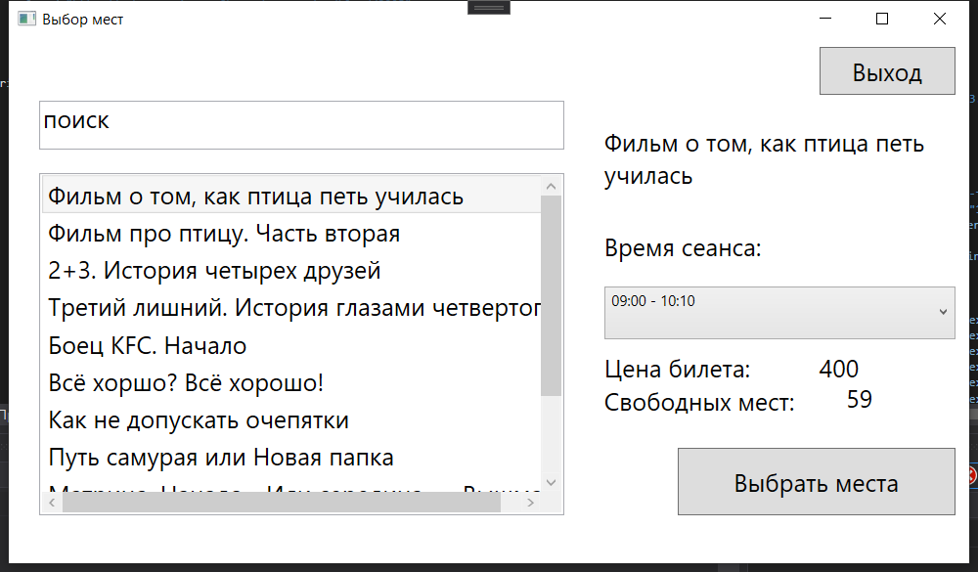
Рис. 1 Интерфейс программы

Информационная система работает по следующему принципу:
- Выбирается определенный фильм, после чего выбирается время сеанса;
- На следующей странице схематически отображается зал с местами которые выбирает клиент;
- Далее предлагается выбрать продукцию бара кинотеатра;
- На следующем окне можно подытожить составляющие чека, в случае чего, есть возможность вернуться к прошлым окнам для внесения изменений, либо произвести оплату за наличный или безналичный расчет;
- Далее информационная система возвращается на главную страницу.

Реализация интерфейса.
Чтобы оптимизировать работу приложения, все действия происходят без перехода между окнами, вместо этого используется контроль видимости GridBox-ов (рис. 2). Данные текущего грида обновляются когда пользователь обращается у нужным данным.

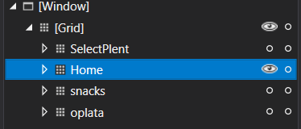
Рис. 2 Структура окна кассира

Некоторые элементы интерфейса имеют динамическую структуру, такие например как количество мест в зале, при выборе сеанса (рис. 3). Реализация была выбрана следующая: в базе данных хранится информация о размерах залов и соответственно их загруженности. На основе этих данных с помощью цикла создается схематическое отображение мест в зале, с цветовой индикацией бронирования мест (зеленый – место свободно, красный – место занято, оранжевый – выбранное для бронирования место).
Так же стоит упомянуть подсчет контрольной суммы и заполнение чека. Ввиду использования одного окна для работы приложения все окна, которые заполняют чек обращаются к одному и тому же элементу, это значит что редактирование происходит динамически (данные нигде не хранятся а записываются напрямую). Это реализовано с помощью хранения данных в оперативной памяти приложения: в процессе алгоритма обслуживания клиента такие данные как стоимость билетов, сумма чека продукции бара кинотеатра, выбранные места, название фильма и данные о зале показа – сохраняются и обрабатываются до завершения обслуживания. После того как происходит отпуск билетов и возврат в главное меню приложения – данные отчищаются и приложение готово обрабатывать следующий заказ.
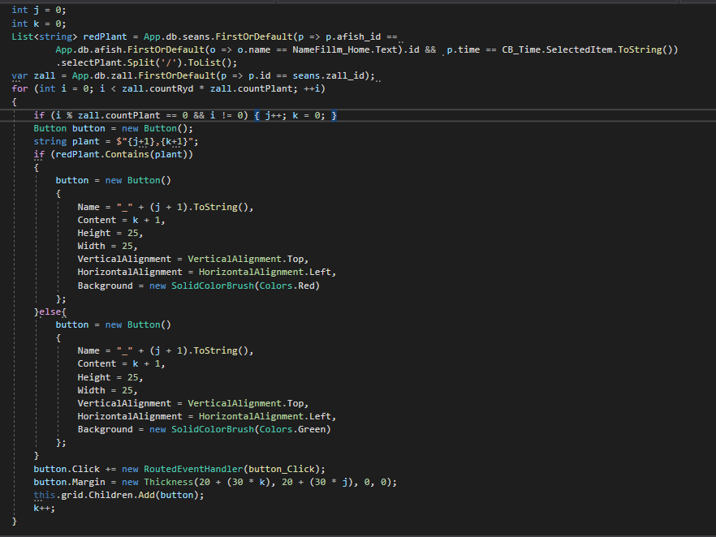
Рис. 3 Динамическое заполнение схемы зала
Подсчет суммы так же происходит динамически. При заполнении чека так же заполняется и поле суммы. При добавление товара в чек, его сумма прибавляется к полю на страницу оплаты, аналогично – при удалении товара из чека, его стоимость вычитается из общей суммы.

2.3. Работа с базой данных.
Информационная система использует базу данных с помощью создания образа, его редактирования и асинхронного сохранения этих изменений. В базе данных хранятся следующие данные:
- Афиша кинотеатра (информация о времени и месте показа, описания фильмов и стоимости билетов);
- Информация о залах (их количество и вместимость);
- Учет продукции бара;
- Информация о загруженности залов (бронирование залов в каждый из сеансов);
- Карточки сотрудников и администраторов;
- Отчеты по продажам.
Структура базы данных представлена на рисунке 4.
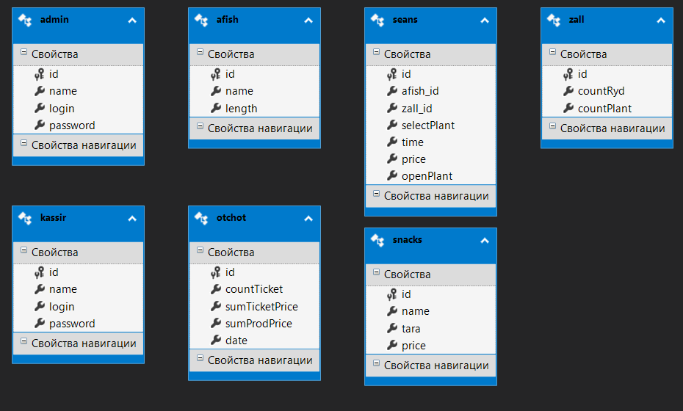
Рис. 4 Структура базы данных

Список выбора фильмов обновляется при изменениях в базе данных, каждый элемент списка содержит информацию о названии фильма и цене билета. При выборе фильма, из базы берутся данные о времени сеансов, для отображения. При переходе к выбору места в зале, берутся данные о конкретном зале и динамически обновляется схема зала с отображением информации о свободных местах.

2.4. Навигация окон.
Как было упомянуто выше, навигация происходит путем скрытия и отображения гридов, которые заполнены соответствующими данными.
Таким образом, в процессе работы в системе есть доступ ко всем страницам приложения в пределах одного рабочего окна. Исключением является переход рабочего пространства между администратором и непосредственно кассиром.
Изначально кассир находится на странице выбора фильма, после чего переходит к выбору мест в соответствующем зале, далее, с этой страницы можно перейти либо к выбору продукции бара кинотеатра, либо к завершению процедуры покупки билетов – непосредственно оплате.
Со страницы приобретения продукции бара кинотеатра можно вернуться к странице выбора мест в зале, откуда можно либо перейти к завершению покупки, либо полностью отменить процесс и вернуться обратно к главной странице.
Со страницы оплаты можно перейти к предыдущим шагам чтобы дополнить чек, либо произвести оплату, после чего приложение само вернет пользователя на главную страницу приложения.

2.5. Разделение по ролям.
Информационная система имеет разделение по ролям сотрудник и администратор соответственно. У сотрудника есть возможность бронировать места, отпускать продукцию бара кинотеатра и принимать оплату. Соответственно сотрудник имеет доступ к следующим данным:
- Список фильмов в прокате;
- Время показа каждого фильма;
- Цены билетов за сеансы;
- Информация о загруженности залов;
- Информация о позициях продукции в баре кинотеатра и ее ценах;
У администратора же есть доступ к карточкам сотрудников с возможностью редактирования, доступ к афише и сеансам, так же с возможностью редактирования, доступ к отслеживанию отчетов за каждый месяц.
Аутентификация роли происходит по средствам ввода индивидуальных логинов и паролей. При попытке аутентификации происходит запрос к базе и проверка во-первых - на наличие пользователя, во-вторых - на соответствие пароля в базе и введенного пользователем.
Для каждого из ролей используется индивидуальный интерфейс. Это подразумевает что каждая роль имеет доступ только к соответствующему функционалу.

Заключение
В результате выполнения курсовой работы были изучены особенности работы кассира кинотеатра и особенности программного обеспечения, используемого сотрудниками кинотеатра; основы ООП (объектно-ориентированное программирование), математическая библиотека языка C# а так же функционал IDE Microsoft Visual Studio и разработана информационная система для работы кассира кинотеатра.
Функционал разработанной информационной системы позволяет обслуживать клиентов, реализовывать дополнительную пищевую и сувенирную продукцию, работать непосредственно с афишей и продажей билетов, а также, администрировать базу кассиров и афиш.

Список литературы

- GeekBraibs – образовательный портал / статья об истории языков программирования – Режим доступа: https://gb.ru/posts/language_history_part1 (дата обращения: 13.01.2023).
- Статья из интернета о языке С – Режим доступа: https://prog-cpp.ru/c/ (дата обращения: 13.01.2023).
- Akademik.ru / вики-статья о средах разработки – Режим доступа: https://dic.academic.ru/dic.nsf/ruwiki/6703 (дата обращения: 13.01.2023).
- Бодров, О.А. Предметно-ориентированные экономические информационные системы: Учебник для вузов. / О.А. Бодров, Р.Е. Медведев. - М.: ГЛТ , 2022. - 244 c.
- Косиненко, Н.С. Информационные системы и технологии в экономике: Учебное пособие для бакалавров / Н.С. Косиненко, И.Г. Фризен. - М.: Дашков и К, 2020. - 304 c.
- Раннев, Г.Г. Измерительные информационные системы: Учебник / Г.Г. Раннев. - М.: Академия, 2019. - 368 c.
- Реутов, А.П. Автоматизированные информационные системы: методы построения и исследования / А.П. Реутов, М.В. Черняков, С.Н. Замуруев. - М.: Радиотехника, 2018. - 328 c.
- Хостинговое сообщество TimeWeb community / статья о языке C# – Режим доступа: https://timeweb.com/ru/community/articles/chto-takoe-csharp (дата обращения: 13.01.2023).
- Официальный сайт Microsoft / пошаговое руководство по WPF в Visual Studoi – Режим доступа: https://docs.microsoft.com/ru-ru/dotnet/desktop/wpf/getting-started/wpf-walkthroughs?view=netframeworkdesktop-4.8 (дата обращения: 13.01.2023).
- SiteKid.ru онлайн энциклопедия / История кинотеатров – Режим доступа: https://sitekid.ru/kultura_i_iskusstvo/kinematograf/istoriya_kinoteatrov.html?ysclid=lcya89xcmr623106655 (дата обращения: 13.01.2023).
- Блиновская, Я.Ю. Введение в геоинформационные системы: Учебное пособие / Я.Ю. Блиновская, Д.С. Задоя. - М.: Форум, НИЦ Инфра-М, 2020. - 112 c.
- Бодров, О.А Предметно-ориентированные экономические информационные системы / О.А Бодров. - М.: ГЛТ, 2021. - 244 c.
- Бодров, О.А. Предметно-ориентированные экономические информационные системы: Учебник для вузов / О.А. Бодров. - М.: ГЛТ, 2021. - 244 c.
- Бодров, О.А. Предметно-ориентированные экономические информационные системы / О.А. Бодров. - М.: ГЛТ, 2021. - 244 c.

